Dokumentacja zmian

Pole wyboru „Pokaż grupę”

Dodano pole wyboru „Pokaż grupę”, które powoduje, że w niedostępnych terminach pojawia się nazwa grupy. Jeżeli pole wyboru nie zostanie zaznaczone, wówczas zostanie wyświetlona – jak w poprzedniej wersji Aplikacji – kolorowa kropka.

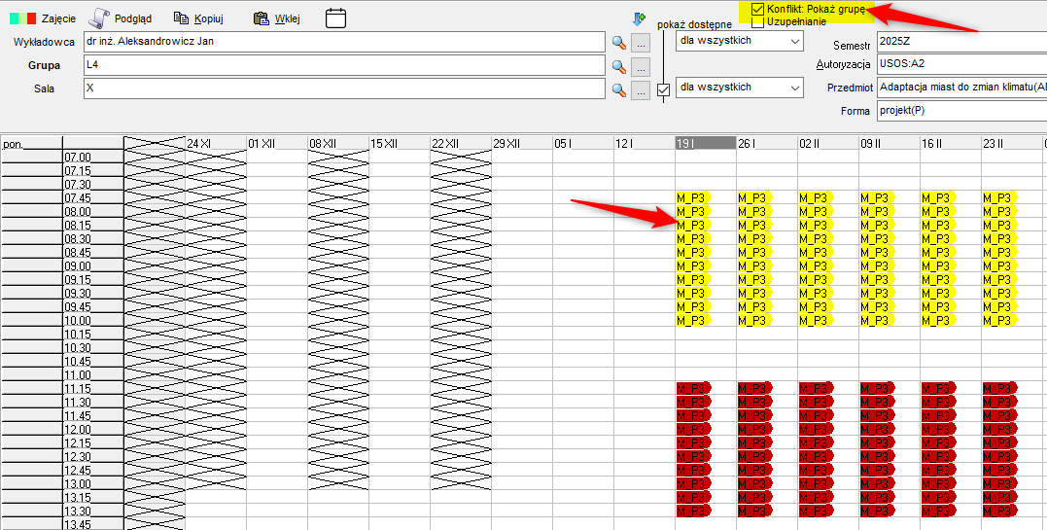

Żeby zobaczyć zmianę, proszę o pobranie najnowszej wersji Aplikacji ze strony https://www.plansoft.org/index.php/dokumentacja-2/
Bezpośredni link do pobrania wersji instalacyjnej Aplikacji: http://plansoft.org/wp-content/uploads/pdf/install.zip

